**INDICAÇÃO Nº 1421/09**

“Benfeitorias na área pública entre as Ruas Santos e Sorocaba, no bairro Cidade Nova II”.

**INDICA** ao Senhor Prefeito Municipal, na forma regimental, determinar ao setor competente que tome providências no sentido de fazer benfeitorias na área pública entre as Ruas Santos e Sorocaba, no bairro Cidade Nova II.

**JUSTIFICATIVA:**

Conforme as fotos anexas entre as Ruas existem uma área grande, fazendo-se necessária a melhoria para que os munícipes possam utilizá-la.

Estruturar o mini campo que existe, bem como uma praça, além de um parque infantil onde as crianças possam brincar **(anexos fotos).**

Plenário “Dr. Tancredo Neves”, em 26 de outubro de 2009.

**ADEMIR DA SILVA**

-Vereador-

**(Fls. 2 de Indicação n° /09)**

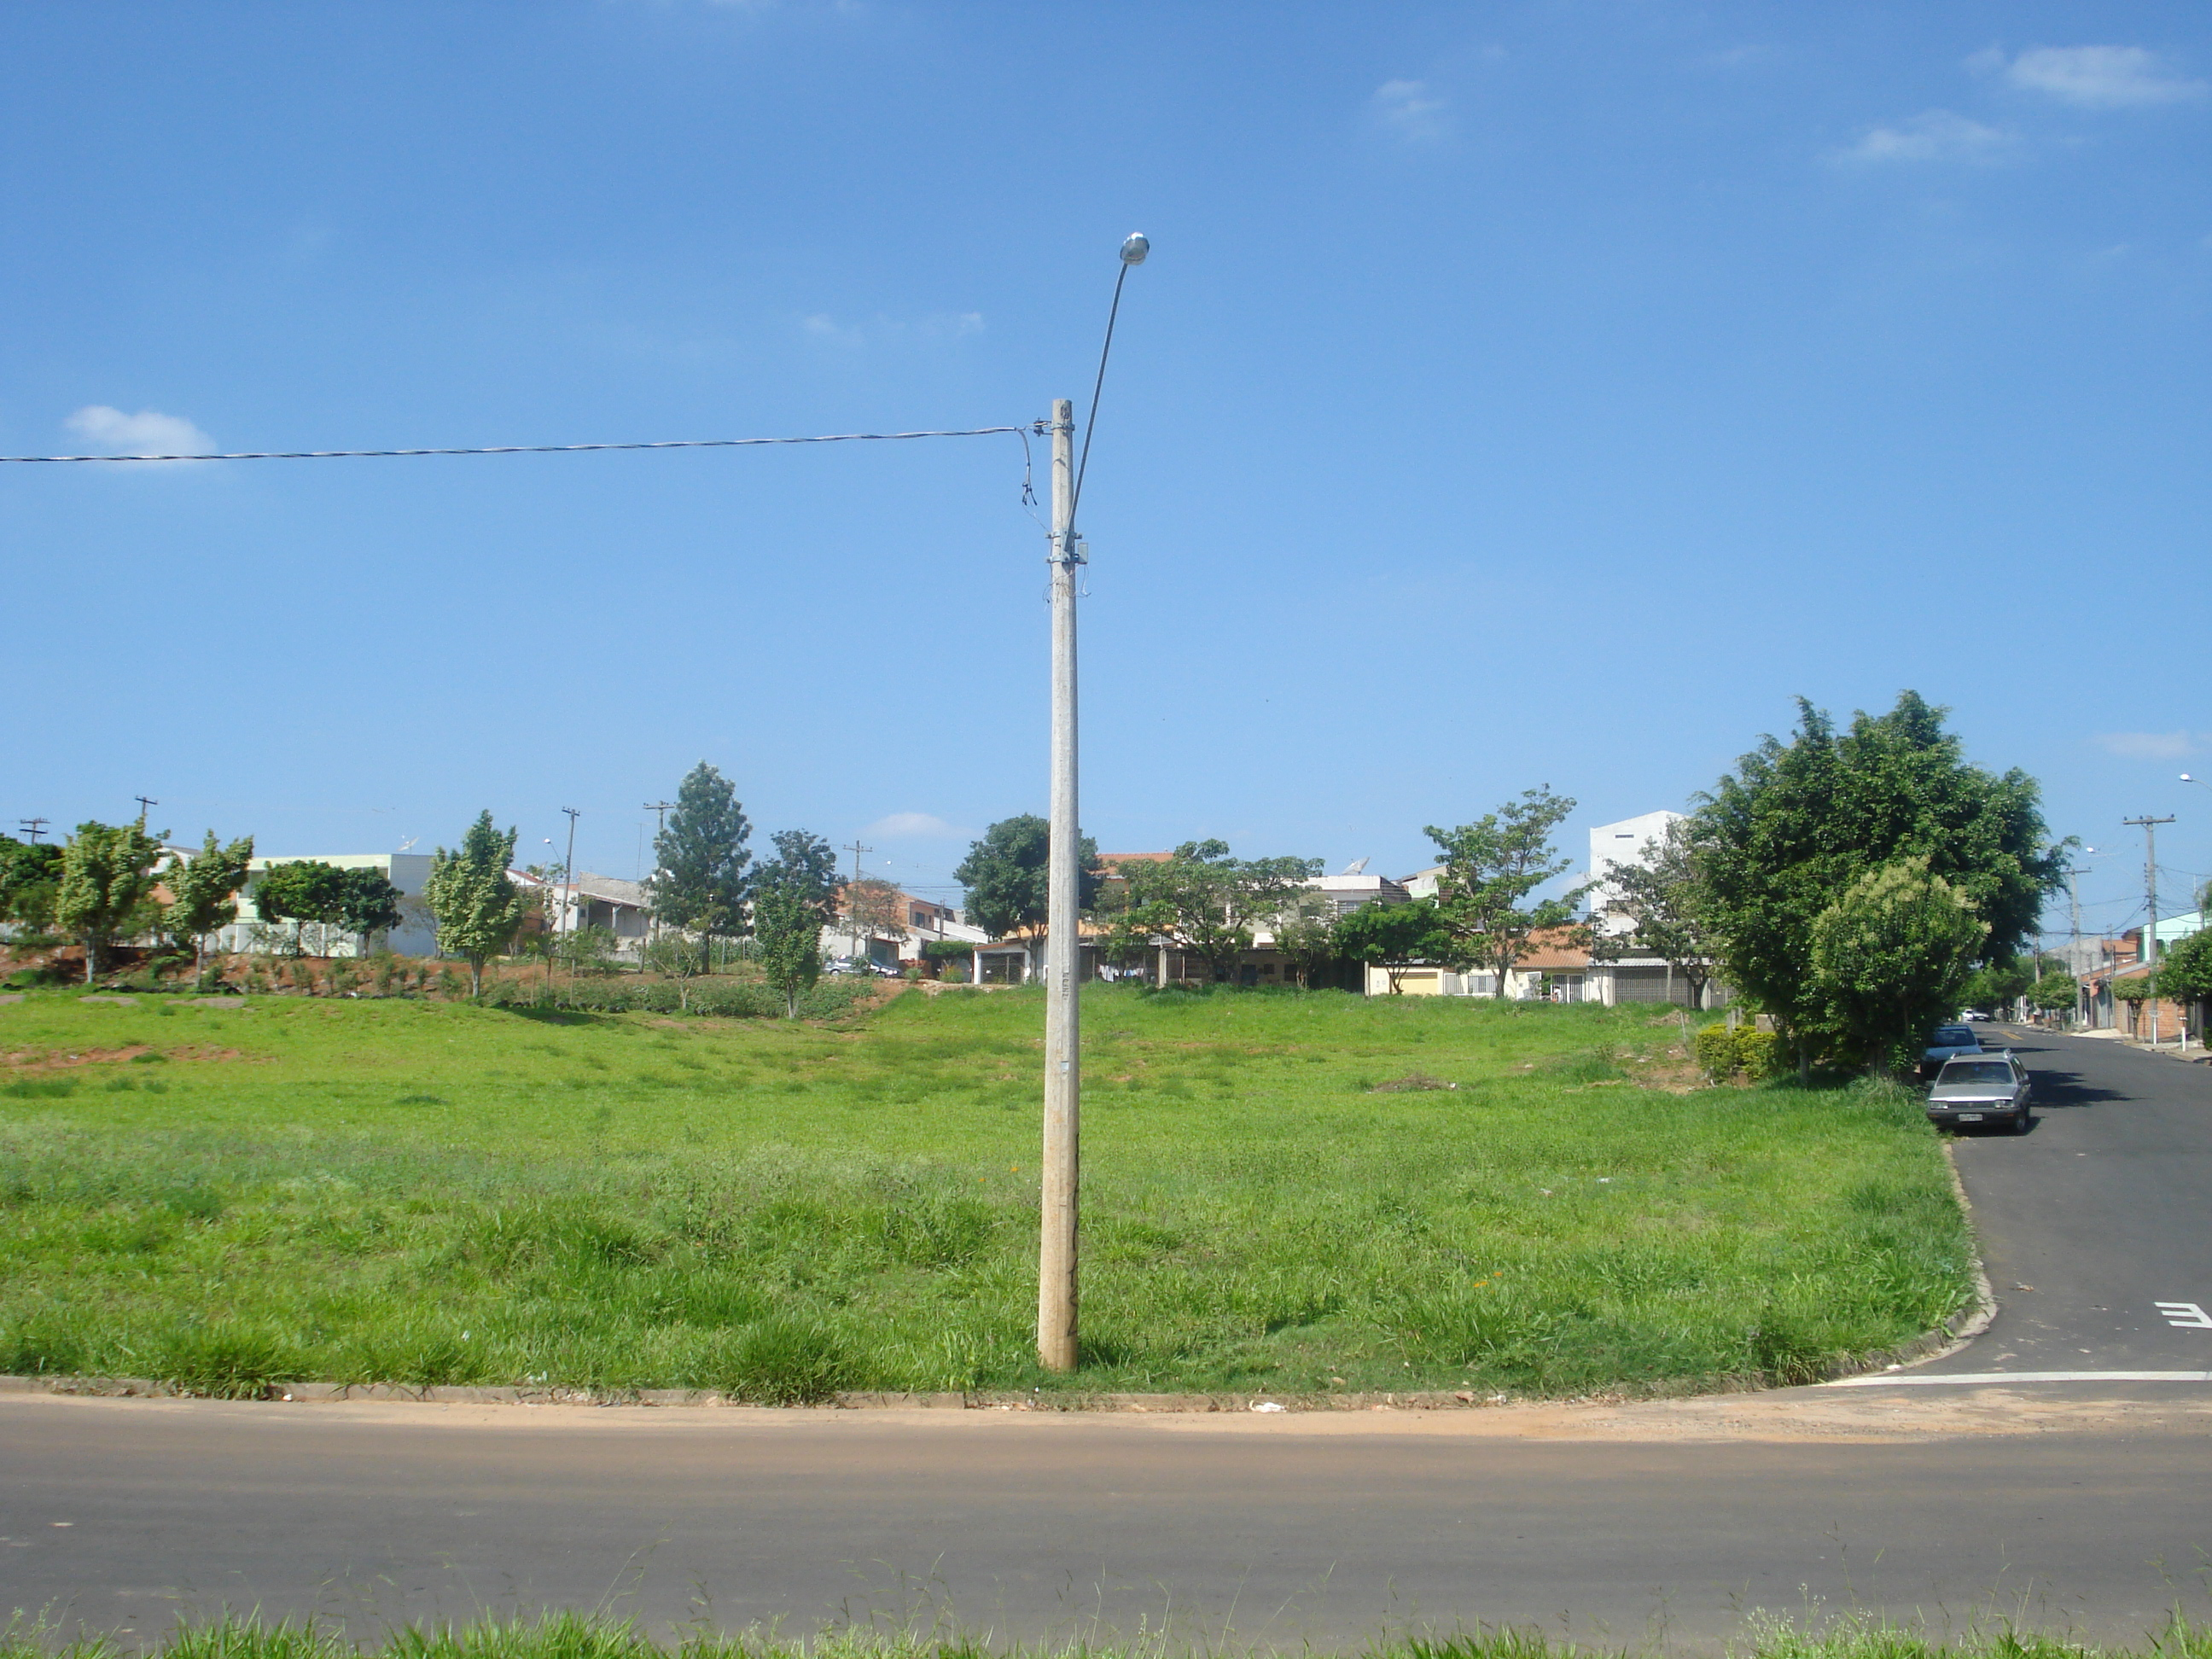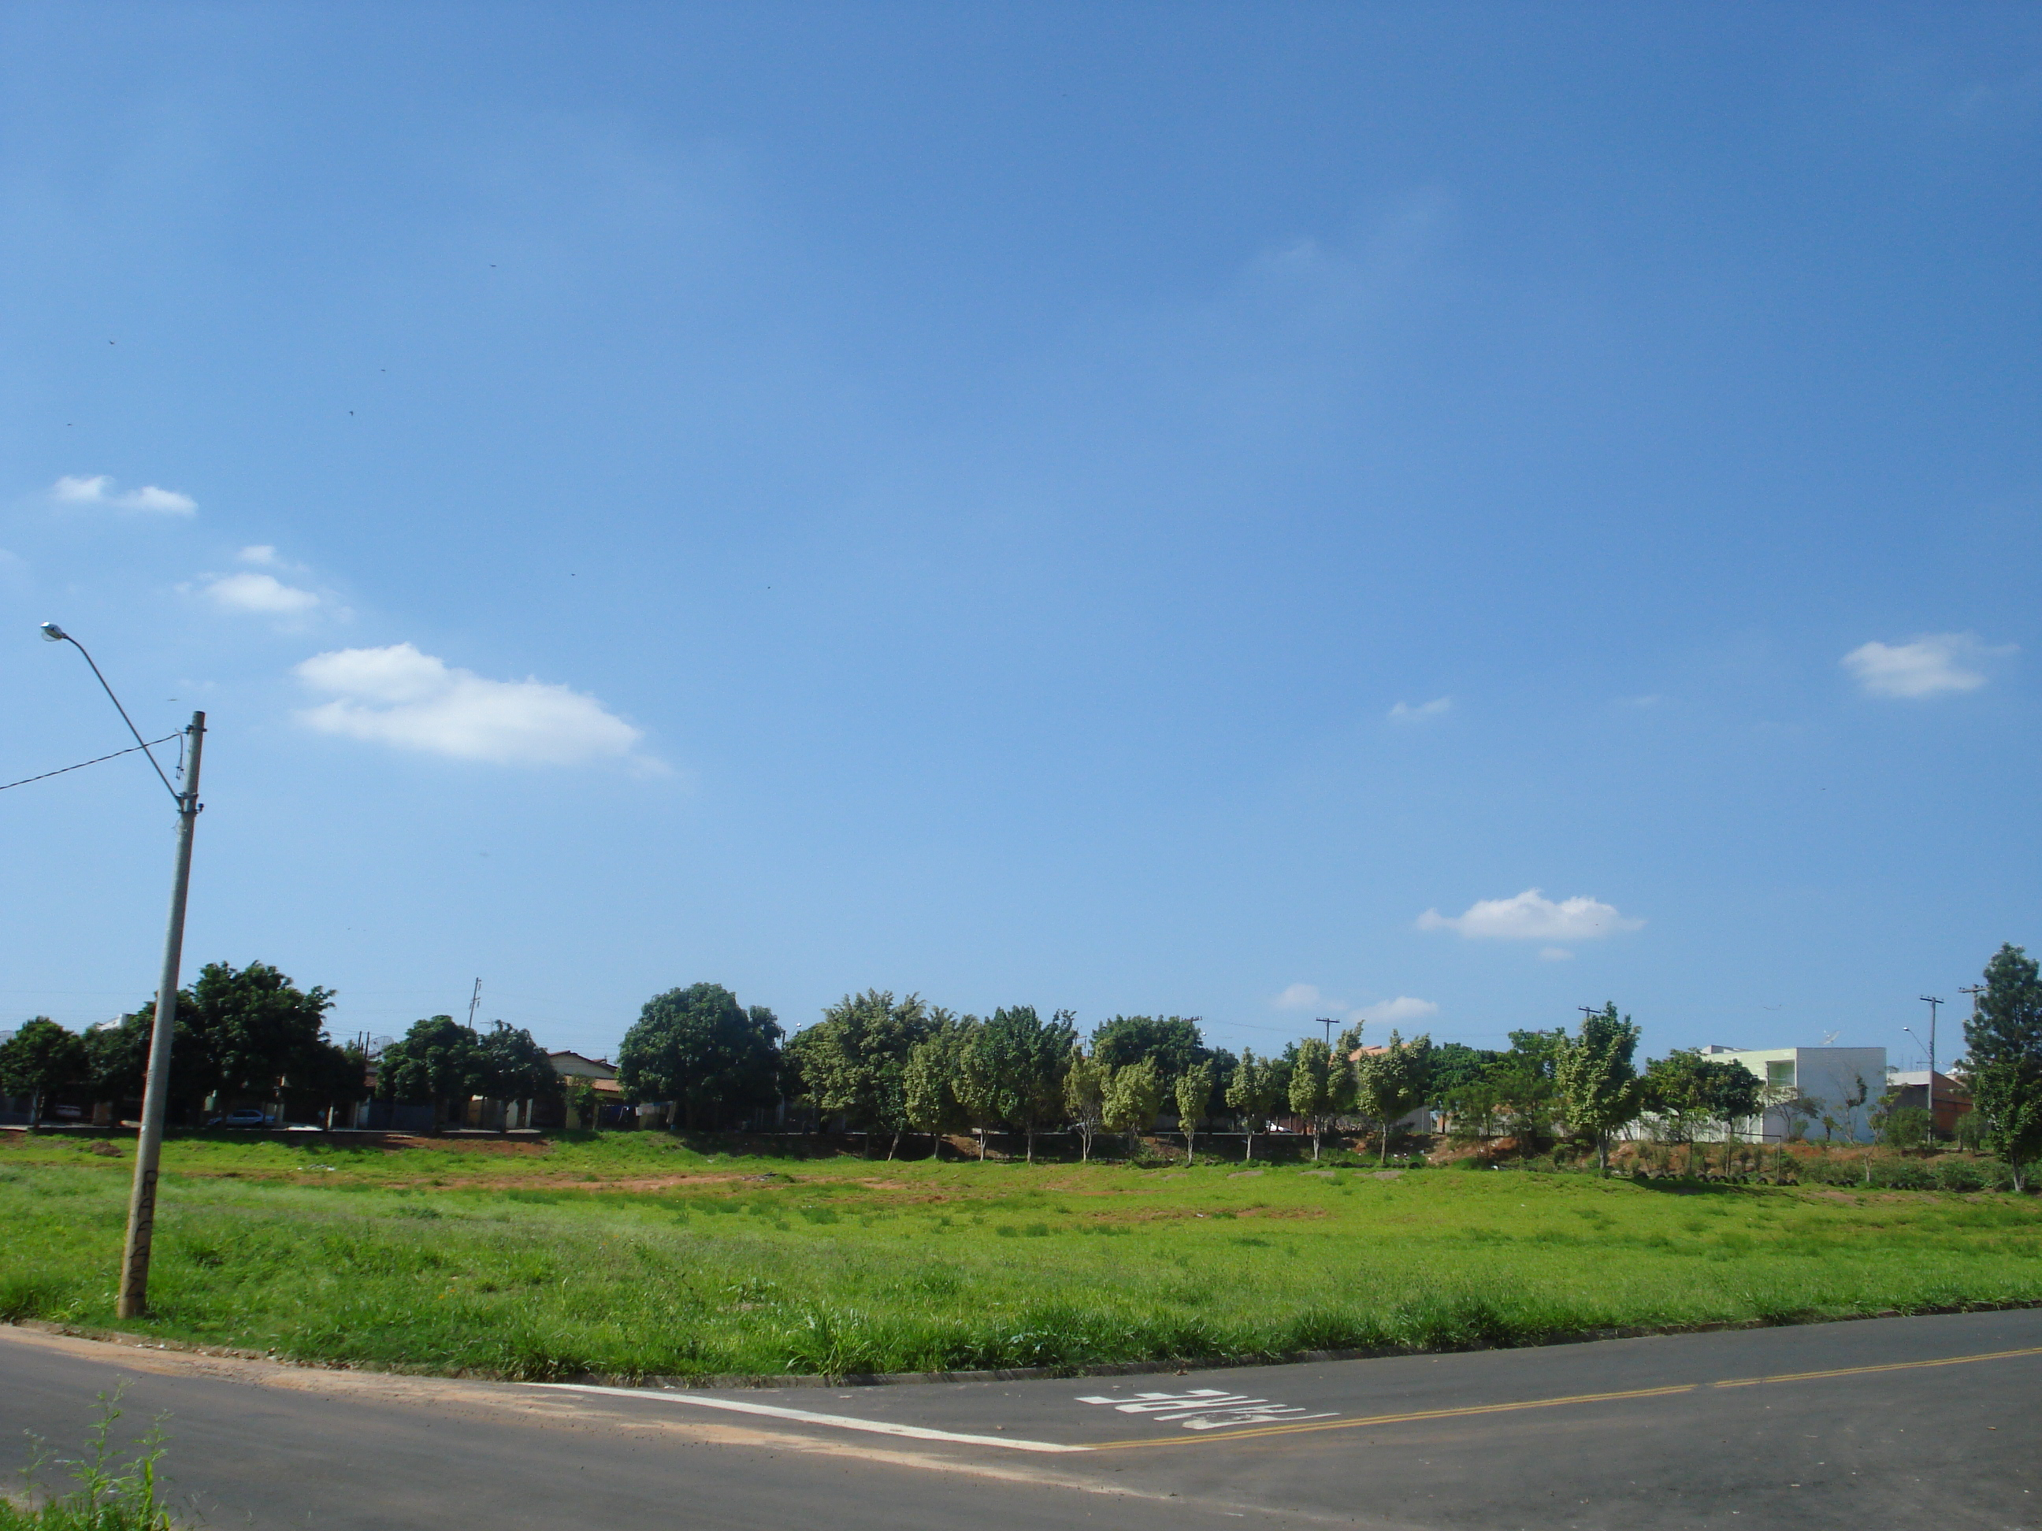

Fotos da Área entre as Ruas Santos e Sorocaba. Cidade Nova II.